Муниципальное автономное образовательное учреждение
«Средняя общеобразовательная школа №4»

СБОРНИК
«УПРАЖНЕНИЙ ДЛЯ РАЗВИТИЯ СКОРОСТНО-СИЛОВЫХ КАЧЕСТВ»

Подготовил: Лиджиев В.Н.
Учитель физической культуры
I квалификационная категория

г.Губинский, 2021 г.

ПОЯСНИТЕЛЬНАЯ ЗАПИСКА

Школьный возраст – время, когда активно формируются физические качества, закладывается фундамент разнообразных двигательных навыков, совершенствуются функциональные возможности организма. Регулярные занятия физическими упражнениями позволяют целенаправленно воздействовать на естественные изменения этих показателей и эффективно способствуют их росту. Двигательные возможности детей и подростков обусловлены специфическими для каждого возраста морфофункциональными и психологическими особенностями. В процессе непрерывного развития организма, функции различных организмов и систем совершенствуются неравномерно. В отдельные периоды интенсивное развитие одних жизненно важных органов и систем сопровождается явным отставанием в развитии других органов и функций. По возможности нивелировать отрицательные явления неравномерности развития организма в целом помогают регулярные и разнообразные физические упражнения. Такие упражнения, как бег, прыжки, силовые, в силу своей естественности и доступности, должны органически входить в процесс возрастного формирования учащихся. Однако они могут принести пользу только при условии их применения с учетом анатомических и психологических особенностей детей.
Данный комплекс разработан для развития скоростно – силовых качеств у юношей и девушек старшего школьного возраста. Он может применяться как на уроке, так и при самостоятельных занятиях. Комплекс включает в себя упражнения динамического, статического и плиометрического характера. Время выполнения всех упражнений в комплексе от 17 до 20 минут. Для комплекса характерны: простые и доступные упражнения, высокая плотность выполнения всех упражнений, чередование динамических, статических и плиометрических упражнений, также в конце включены упражнения на гибкость. Целесообразно включать этот комплекс упражнений в различные части урока по общей физической подготовке, лёгкой атлетике или спортивных игр. В течение всего учебного года можно варьировать нагрузку в этом комплексе с учётом принципов спортивной тренировки. Важно перед выполнением комплекса объяснить обучающимся на какие группы мышц воздействуют упражнения. Объяснить, чем отличаются динамические, статические и плиометрические упражнения.

Физические упражнения, направленные на развитие
скоростно-силовых качеств.

Развитие Скоростно-силовых способностей:
- бег с высоким подниманием бедра;
- прыжковые шаги;
- бег с закидыванием голени назад;
- прыжки со сменой прямых ног вперед;
- прыжки на правой и левой ноге с продвижением вперед сериями по 15 – 20 м: 3 – 4 серии;
- толкание набивного мяча двумя руками от груди, снизу вперед-вверх и из-за головы;
- метание набивного мяча правой (левой) рукой;
- передвижение в висе руках по рукоходу;
- ведение мяча в разных стойках, с максимальной частотой 10 – 13 секунд;
- метание и броски мячей разного веса в цель и на дальность;
- прыжки со скакалкой и через барьеры;
- прыжки и прыжковые упражнения на одной, двух ногах, выпрыгивание вверх на каждый шаг;
- прыжки «змейкой» через гимнастическую скамейку;
- опорные прыжки;
- передвижение в висе по рукоходу (юноши) и приставными шагами вдоль гимнастической стенки (девушки);
- подскоки на двух ногах с поворотами на 90° и продвижением вперед;
- метание набивного мяча (1 – 5 кг) из-за головы (сидя, стоя), назад (через голову, между ног), ногами (прыжком), от груди двумя руками или одной рукой, сбоку одной рукой;
- передвижение на 10 – 15 м, подскоками в упоре лежа (юноши);
- передвижение ногами вперед в упоре лежа сзади в быстром темпе;
- круговая тренировка.

КОМПЛЕКСЫ УПРАЖНЕНИЙ ДЛЯ РАЗВИТИЯ СКОРОСТНО-СИЛОВЫХ КАЧЕСТВ
Комплекс 1.
Примерное количество движений - 1500.
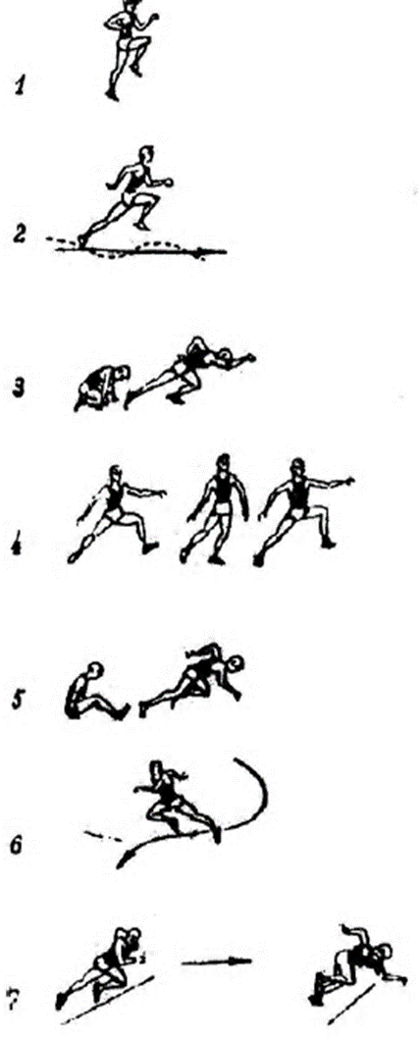 | 1. Бег с высоким подниманием бедра. Варианты: держа руки за спиной; расставляя ноги широко. Темп средний и быстрый - 3 х 20 м.  2. Старты из упора присев с отставлением ноги назад или в сторону. Вариант: без опоры руками. Выполнять быстро - 3 х 20 м.  3. Бег из различных стартовых положений. Варианты: сидя; сидя со скрещенными ногами; сидя спиной к направлению бега. Вы¬полнять быстро - 2 х 20 м.  4. Бег после касания ногой подвешенного мяча. Варианты: до¬стать в прыжке; бег вправо, влево, назад - 3 х 20 м.  5. Бег приставными шагами. Вариант: высоко поднимая колени. Темп средний и быстрый - 4 х 15 м.  6. Бег скрестными шагами по прямой. Темп средний - 4 х 20 м.  7. Бег "змейкой". Варианты: изменив кривизну поворота; догоняя партнера. Темп средний и быстрый - 3 х 20 м.
Комплекс 2
Примерное количество движений - 1200.
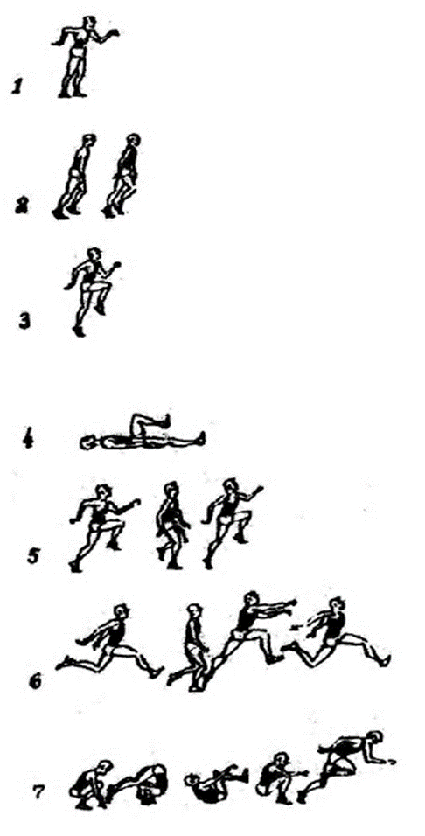 | 1. И.п. - стойка, ноги на ширине плеч, туловище слегка накло¬нено вперед, руки согнуты в локтях под прямым углом. Движения ру¬ками, как при беге. Темп средний и быстрый - 3 х 10 с.  2. "Семенящий" бег. Темп средний и быстрый - 3 х 20 м.  3.Бег на месте с активной постановкой ноги на переднюю часть стопы. Темп медленный, средний и быстрый - 3 х 10 с.  4. И.п. - лежа на спине, руки вдоль туловища, ноги вытянуты. Поочередное поднимание и опускание ног, согнутых в коленных суста¬вах. Имитация беговых движений ногами лежа. Темп быстрый и сред¬ний - 3 х 10 с.  5. Бег с высоким подниманием бедра, расставляя ноги чуть шире обычного. Учитывать число повторений на каждую ногу. Темп быстрый и сред¬ний - 2 х 25 м.  6. Поочередное отталкивание левой и правой ногой за счет сгибания бедра и стопы с активной работой рук (прыжкообразный бег). Темп быстрый. Интервал для отдыха 30 с. - 2 х 20 м.  7. Из упора присев кувырок вперед, быстро встать и пробежать 10 м. Темп быстрый. Интервал для отдыха между упражнениями 20 с. - 6 раз.

Комплекс 3
Примерное количество движений - 600.
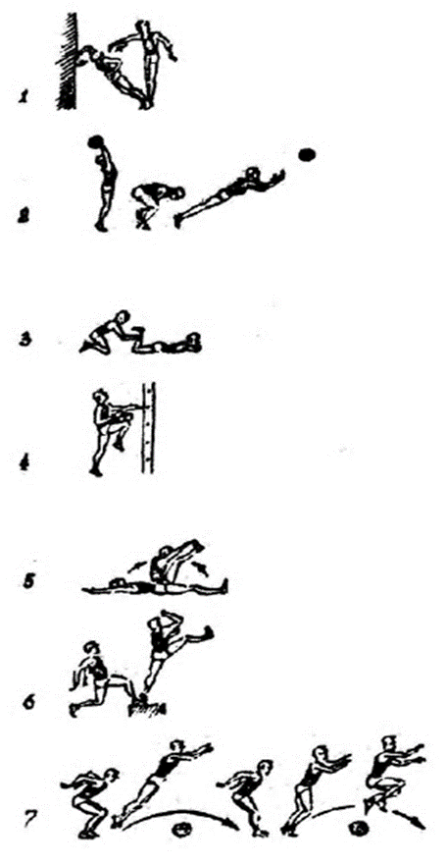 | 1. Отталкивание рукой от опоры. Темп средний - 10 раз.  2. Броски набивного мяча (масса 0,5 - 2 кг) двумя руками снизу вперед вверх - 10 раз.  3. Лежа на животе, поочередно сгибать ногу в коленном суста¬ве, преодолевая умеренное сопротивление партнера. Можно сгибать обе ноги одновременно - по 15 раз.  4. Поднимание бедра с отягощением (мешок с песком, диск от штанги массой 5-10 кг). Темп средний и быстрый - по 10 раз.  5. И.п. - лежа на спине, руки за головой, ноги вместе. Быст¬рое поднимание ног и туловища. Возвращаться в и.п. медленно - 10 раз.  6. Выпрыгивание из исходного положения, стоя толчковой ногой на опоре высотой 20-30 см. Обратить внимание на работу маховой ноги. Темп средний с ускорением движения в конце - по 10 раз.  7. Прыжки через набивные мячи, отталкиваясь двумя ногами. Темп средний - 5 х 10 прыжков. рис.

Комплекс 4
Примерное количество движений - 1200.
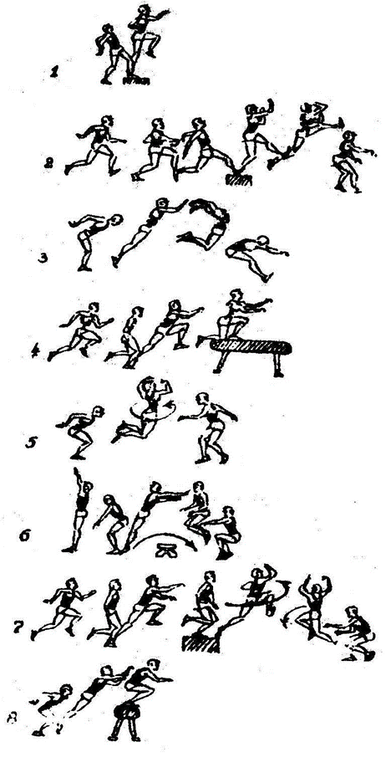 | 1. И.п. - правая нога на опоре высотой 20-30 см, левая - на полу. Подъем на переднюю часть стопы, при опускании касаться пяткой пола. Темп средний и быстрый - по 15 раз.  2. С двух-трех шагов разбега, оттолкнувшись одной ногой от возвышенности высотой 60 см, перепрыгнуть через нее. Темп быстрый - по 10 раз  3. Толчком двумя ногами с энергичным взмахом рук выпрыгнуть вверх, согнув ноги в коленях, прогнуться. Темп быстрый и средний. Интервал для отдыха 30 с. - 4 x 5 прыжков.  4. С разбега, оттолкнувшись одной ногой, прыгнуть на возвышенность высотой 60 см, подтянув толчковую ногу и сохранив равновесие. Соскок произвольный. Темп средний и быстрый - по 6 раз.  5. Толчком двумя ногами выполнить прыжки на месте с поворотом на 360° через правое и левое плечо. Темп средний - по 6 раз.  6. Прыжки через гимнастическую скамейку спиной вперед с места. Темп быстрый - 8 раз.  7. С разбега, оттолкнувшись одной ногой, рис. прыгнуть на возвышенность высотой 60 см. Соскочить с поворотом на 180°, темп быстрый и средний - 10 раз.  8. Толчком с места прыгнуть на возвышенность высотой 50-60 см, Темп средний и быстрый. Интервал для отдыха 20 с - 3 х 10 прыжков.

Комплекс 5
Примерное количество движений - 1100.
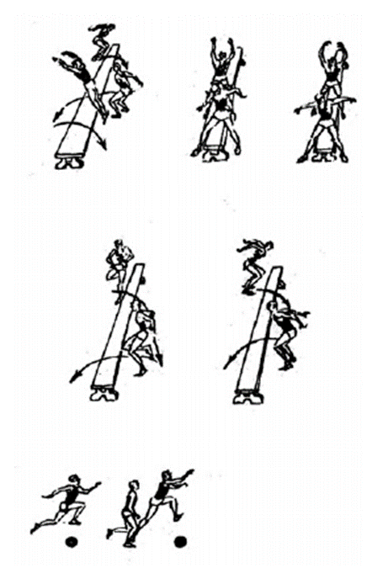 | 1. Прыжки через скамейку вдоль нее, поворачиваясь влево и вправо, отталкиваясь двумя ногами. Темп средний и быстрый - 3 раза,  2. И.п. - ноги на ширине плеч. Прыжки через скамейку вдоль нее, отталкиваясь двумя ногами. Над скамейкой соединить ступни ног. Темп средний и быстрый - 3 раза.  3. И.п. - ноги на ширине плеч. Прыжки через скамейку вдоль нее спиной вперед, отталкиваясь двумя ногами, над скамейкой соединить ступни ног. Темп медленный и средний - 2 раза.  4. Прыжки на одной ноге через скамейку вдоль нее. Темп медленный и средний - 1 раз.  5. Прыжки через скамейку вдоль нее, отталкиваясь двумя ногами и поворачиваясь, каждый раз на 180°. Темп средний - 2 раза.  6. Прыжки с ноги на ногу через гимнастические скамейки или набивные мячи. Расстояние между препятствиями 1-1,5м. Темп средний и быстрый - 6 х 5 прыжков.

Комплекс 6
Примерное количество движений - 1100.
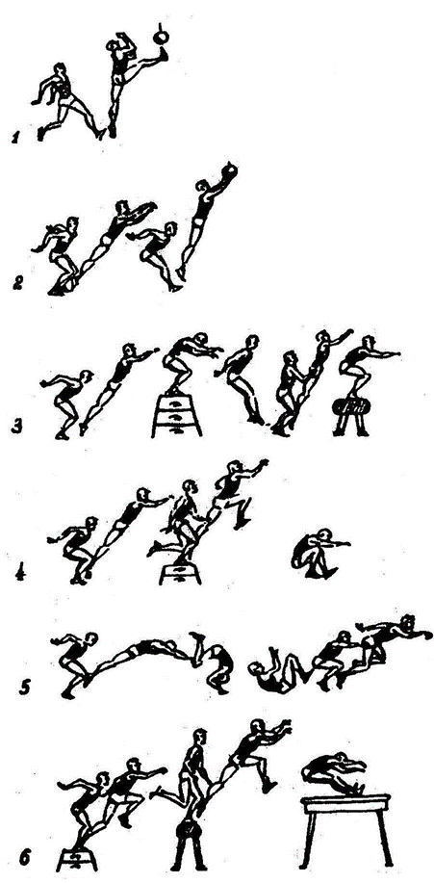 | 1. Прыжки вверх, отталкиваясь одной ногой. Варианты: доста¬вая предмет рукой, доставая предмет ногой. Темп средний - по 10 раз.  2. Прыжок на двух ногах вперед с места с последующим прыжком вверх (достать предмет руками). Темп быстрый - 10 раз.  3. Отталкиваясь двумя ногами, прыгнуть на возвышенность, спрыгнуть и опять прыгнуть на следующую возвышенность (высота 40-80 см). Темп средний и быстрый - 7 раз.  4. Активно работая руками и отталкиваясь ногами, прыгнуть на возвышенность с последующим соскоком в глубокий присед. Темп средний и быстрый - 8 раз.  5. Длинный кувырок вперед с переходом на легкий бег. Темп средний и быстрый - 5 раз.  6. Прыжки с возвышенности на возвышенность (тумба, козел, конь). Темп средний и быстрый - 7 раз.

Комплекс 7.
Упражнение 1. | И. П. - стать на одной ноге, другую согнуть в колене. Скачки на одной ноге через скамейку: а) на месте; б) с продвижением вперед. На каждой ноге 50-100 скачков. Отталкивание преимущественно стопой.  Выполнять в среднем темпе
Упражнение 2. | И. П. - глубокий присед, упор на носках, в руках гантели по 4-10 кг каждая или гриф штанги. Выпрыгивания. Повторить 8-12 раз. Не наклонять плечи вперед. Туловище прямое. Акцент на выполнении заключительной части отталкивания.  Выполнять в среднем темпе с ускорением в момент выпрыгивания
Упражнение 3. | И. П. - стать на двух ногах, несколько согнутых в коленях. Прыжки с преодолением поочередно 4-8 барьеров, расположенных на расстоянии 90-120 см один от другого. Отталкиваться двумя ногами. Повторить 3 раза. При прыжке через барьер туловище держать прямо.  Выполнять в среднем темпе.
Упражнение 4. | И. П. - стать на возвышение 70-80 см. Маховая нога впереди, толчковая сзади. Спрыгивание на толчковую ногу с последующим прыжком в длину. Повторить на каждую ногу 7- 8 раз. Акцент на согласованности работы толчковой и маховой ног.  Выполнять в быстром темпе.
Комплекс 8.
Упражнение 1. | И. П. - стойка на одной ноге, другую согнуть в колене. Быстрое отталкивание стопой через набивные мячи (6-10 шт.), расположенные на одной линии на расстоянии 80-100 см один от другого. Повторить на каждую ногу 2-4 раза. Не «заваливать» плечи вперед. Варьировать расстояние между мячами в соответствии с подготовленностью спортсмена.  Выполнять в среднем быстром темпе
Упражнение 2. | И. П. - выпад вперед, другая немного согнута. В каждой руке ганкг. После 3-4 пружинистых покачиваний менять положение ног прыжком. Повторить 6-8 раз в среднем темпе.  При выполнении упражнения туловище прямое, руки держать произвольно
Упражнение 3. | И. П. - стойка, ноги в коленях несколько согнуты. Прыжки подряд на двух ногах с продвижением вперед. Повторить 8-10 прыжков. Обратить внимание на прямое положение туловища и согласованность движений рук и ног.  Выполнять в среднем и быстром темпе.
Упражнение 4. | И. П. - толчковая нога впереди, маховая сзади на носке. С 4-6 беговых шагов быстрое отталкивание с ноги на ногу в последовательности: пол - мостик - тумба (40 см) - спинка коня - доставание подвешенного предмета рукой.  Повторить 3 - 4 раза. Плечи не «заваливать». Выполнять в среднем и быстром темпе
Упражнение 5. | И. П. - то же. С 2-6 беговых шагов прыжки в высоту с прямого разбега. Повторить 5-6 прыжков на каждой ноге. При переходе через планку ноги согнуть в коленях. Плечи не «заваливать».  Выполнять в быстром темпе
Упражнение 6. | И. П. - стать лицом к гимнастической стенке, руками опереться о рейку на уровне головы. Отталкивания вверх двумя ногами. Повторить 15-20 раз. Акцентировать внимание на разгибании голеностопного сустава.  Выполнять в быстром темпе
Упражнение 7. | И. п. - стойка на носках на возвышении (20-30 см) с мешком песка (10 кг) на плечах. Спрыгивание назад-вниз на обе ноги с последующим возвращением в 15-25 раз. Основное внимание уделять активному отталкиванию и сохранению равновесия.  Выполнять в среднем темпе
Комплекс 9.
Упражнение 1. | И. П. – стойка на конце скамейки. Отталкиваясь от не, выполнить пятерной прыжок с ноги на ногу.  Повторить 3-4 раза. Акцент на загребающем движении ногой. Выполнять в среднем и быстром темпе.
Упражнение 2. | И. П.- то же, но скачками на одной ноге. Повторить на каждую ногу по 2-4 раза. Выполнять в среднем темпе
Упражнение 3. | И. П. - одна нога, согнутая в колене, на скамейке, другая, опорная, выпрямлена на земле. Выпрыгивание вверх с разгибанием согнутой ноги и сменой положения ног.  Повторить 12-15 раз. Обращать внимание на согласованность движений рук и ног. Выполнять в среднем темпе
Упражнение 4. | И. П. - полуприсед. Разгибанием ног и махом рук оттолкнуться вверх с последующим висом на перекладине. Повторить 8-12 раз. Обращать внимание на согласованность движений рук и ног.  Выполнять в быстром темпе
Упражнение 5. | И. П. - основная стойка на конце гимнастической скамейки. Отталкиваясь от скамейки, выполнить пятерной прыжок с ноги на ногу. Повторить 3-4 раза. Акцент на загребающем движении ногой.  Выполнять в среднем и быстром темпе
Упражнение 6. | И. П. - полуприсед, руки, опущенные вниз, держат набивной мяч. Выбросить мяч максимально вверх, поймать и вернуться в И. П.  Повторить 12-20 раз. Спину держать прямо, В конце упражнения подняться на носки. Выполнять в быстром темпе
Упражнение 7. | И. П. - одна нога опорная, другая впереди. Попеременные подскоки с гантелями в руках с продвижением вперед. Повторить 2 раза (продвижение на 30-40 м).  Обращать внимание на эффективное отталкивание стопой. Выполнять в среднем темпе

Комплекс упражнений
по развитию (коррекции) скоростной силы
для учащихся 9-11 класса.

Комплекс 1
Упражнение 1
И. п. - стоя, стопы немного врозь
Задание: прыжок в длину с места с утяжелителями (0,5 кг) на ногах.
Методические указания: полуприсед делать с одновременным взмахом руками назад, толчок двумя ногами, приземляться на обе ноги.

Упражнение 2
И. п. - о. с.
Задание: прыжок с места на скамейку.
Методические указания: обязательно выполнять полуприсед, толкаться двумя ногами.

Упражнение 3
И. п. - полуприсед, руки отведены назад.
Задание: выпрыгивания вверх, руки вверх.
Методические указания: сильнее взмах руками.

Упражнение 4
И. п. - присед, руки отведены назад.
Задание: выпрыгивания вверх, руки вверх.
Методические указания: сильнее взмах руками.

Упражнение 5
И. п. - стоя боком к скамейке.
Задание: прыжки через скамейку, держа набивной мяч в руках Методические указания: выполнять прыжки без дополнительных подскоков.

Упражнение 6
И. п. - стоя, ноги на ширине плеч, руки на поясе.
Задание: приседание на носках
Методические указания: спину держать прямо

Комплекс 2

Упражнение 1
И. п. - о. с., скакалка сзади, концы скакалки в двух руках. Задание: прыжки через скакалку различными способами. Методические указания: вращать скакалку кистью, толкаться всей стопой, приземляться на носки.

Упражнение 2
И. п. - о. с.
Задание: прыжок в длину с места с гантелями в руках (0,5 кг).
Методические указания: полуприсед делать с одновременным взмахом руками назад, толчок двумя ногами, приземляться на обе ноги.

Упражнение 3
И. п. - стоя, ноги на ширине плеч.
Задание: приседание на одной ноге, другая прямая в сторону, руки в стороны.
Методические указания: спину держать прямо, не сутулиться
Упражнение 4
И. п. - стоя, ноги на ширине плеч.
Задание: выпрыгивание вверх с подтягиванием коленей к груди.
Методические указания: толкаться всей стопой, мягче приземляться.

Упражнение 5
И. п. - стоя боком к скамейке.
Задание: прыжки через скамейку, с утяжелениями на ногах. Методические указания: выполнять прыжки без дополнительных подскоков.

Упражнение 6
И. п. - широкая стойка, ноги врозь, одна нога впереди на скамейке, руки в стороны.
Задание: сгибая ноги, касаться коленом пола, руки на поясе.
Методические указания: спину держать прямо, плечи не поднимать.

Комплекс упражнений
по развитию (коррекции) скоростной
силы для учащихся 6-8 классов.

Комплекс 1

Упражнение 1
И. п. - стойка правым боком к опоре на правой ноге, левая вперед на носок, левая рука в сторону
1-2 - присед на правой ноге, рука на пояс («пистолетик»)
3-4 - и. п.
Дозировка: повторить по 6-12 раз с каждой ноги.
Методические указания: в приседе прямая нога отрывается от пола на 45°, спина прямая.

Упражнение 2
И. п. - стоя, ноги на ширине плеч
1 - приседание на носках
2 - и. п.
Дозировка: повторить 12— 16 раз.
Методические указания: спину держать прямо.

Упражнение 3
И. п. - о. с., скакалка сзади
Задание: темповые подскоки с промежуточным прыжком, сгибая ноги.
Дозировка: 16—24 прыжка
Методические указания: вращать скакалку лучезапястным суставом, выдерживать ритм прыжков.

Упражнение 4
И. п. - о. с., скакалка сзади
'Задание: прыжки через скакалку различными способами.
Дозировка: 3-6 подходов по 30 сек.
Методические указания: вращать скакалку лучезапястным суставом, выдерживать ритм прыжков.
Упражнение 5
И. п. — полуприсед, руки отведены назад
Задание: выпрыгивания вверх со сгибанием ног в коленях и захватом кистями голеностопных суставов
Дозировка: повторить 8—12 раз.
Методические указания: на выпрыгивании тянуться руками вверх, плечи не поднимать, максимальный разгиб ног в коленных суставах.

Упражнение 6
И. п. - упор стоя, опираясь на подоконник, гимнастическую стенку.
Задание: темповые подскоки с опорой рук.
Дозировка: 16-24 прыжков.
Методические указания: локтевые суставы и коленные суставы выпрямлять полностью, плечи и голову держать прямо, не напрягаться.

Упражнение 7
И. п. - низкий присед, руки на пояс.е
Задание: прыжками в низком приседе передвижение в правую, затем в левую стороны.
Дозировка: повторить 3-4 раза по 8 -10 прыжков в каждую сторону.
Методические указания: плечи и голову держать прямо, не напрягаться.

Упражнение 8
И. п. — о. с.
Задание: поочередные подскоки вверх толчком одной ноги и махом другой с продвижением вперед, руки вверх.
Дозировка: по 10-16 раз с каждой ноги.
Методические указания: выносить прямые плечи вверх, полное выпрямление колена толчковой ноги.

Комплекс 2

Упражнение 1
И. п. - полуприсед, руки отведены назад.
Задание: выпрыгивания вверх со сгибанием ног в коленях и захватом кистями голеностопных суставов.
Дозировка: повторить 8- 12 раз.
Методические указания: на выпрыгивании тянуться руками вверх, плечи не поднимать, максимальный разгиб ног в коленных суставах.

Упражнение 2
И. п. - стоя, ноги на ширине плеч
1 - приседание на носках
2 - и. п.
Дозировка: повторить 12- 16 раз.
Методические указания: спину держать прямо.

Упражнение 3
И. п.— стойка правым боком к опоре на правой ноге, левая вперед на носок, левая рука в сторону.
1-2 - присед на правой ноге, рука на пояс («пистолетик) ,
3-4 - и. п.
Дозировка: повторить по 6-12 раз с каждой ноги.
Методические указания: в приседе прямая нога отрывается от пола на 45°, спина прямая.

Упражнение 4
И. п. — упор стоя, опираясь на подоконник, гимнастическую стенку.
Задание: темповые подскоки с опорой рук.
Дозировка: 16-24 прыжков.
Методические указания: локтевые суставы и коленные суставы выпрямлять полностью, плечи и голову держать прямо, не напрягаться.

Упражнение 5
И. п. — о. с., скакалка сзади
Задание: темповые подскоки с промежуточным прыжком, сгибая ноги.
Дозировка: 16-24 прыжка.
Методические указания: вращать скакалку лучезапястным суставом, выдерживать ритм прыжков.

Упражнение 6
И. п. - о. с., скакалка сзади.
Задание: прыжки через скакалку различными способами.
Дозировка: 3-6 подходов по 30 сек.
Методические указания: вращать скакалку лучезапястным суставом, выдерживать ритм прыжков.

Упражнение 7
И. п. - стойка ноги врозь, правая (левая) впереди.
Задание: темповые прыжки вверх на месте, чередуя смену ног в безопорном положении.
Дозировка: повторить 12-24 раза.
Методические указания: полностью выпрямлять ноги в прыжке, удерживать плечи и голову в прямом положении.

Упражнение 8
И. п.-о. с.
Задание: прыжки толчком обеих ног с доставанием края скамейки.
Дозировка: 4 подхода по 12 - 16 прыжков.
Методические указания: полное выпрямление локтевых и коленных суставов, плечи и голову держать прямо, не напрягаться.

Комплекс упражнений для скоростно-силовой подготовки, развития быстроты движений, используемый при прохождении учебного материала по разделу «легкая атлетика» на пришкольной площадке:

1-я станция. Стоя лицом к покрышке продольно. Толчком обеих ног последовательное перепрыгивание крестообразно стоящих покрышек.
2-я станция. Лежа на покрышке, продольно обхватив ее руками. Поднимание прямых ног назад.
3-я станция. Стоя левым боком к покрышке. Махом одной, толчком другой прыжок «пируэтом» через покрышку с опорой на обе руки.
4-я станция. Упор между двух больших покрышек. 1–3 – упор углом; 4 – и.п.
5-я станция. Опорный прыжок «согнув ноги» через покрышку продольно.
6-я станция. Сгибание и разгибание рук в упоре лежа на больших покрышках: руки на одной покрышке, ноги – на другой.
7-я станция. Стоя боком к большой покрышке продольно, ближняя рука на снаряде. Разноименный мах ближней ногой.
8-я станция. Стоя в упоре лицом к большой покрышке продольно. Бег на месте с высоким подниманием бедра в упоре.
9-я станция. Впрыгивание с 3–5 шагов разбега на покрышку с приземлением на согнутую толчковую ногу.
10-я станция. Бег по восьмерке с обеганием крестообразностоящих покрышек.

Комплекс упражнений для развития скоростно-силовой подготовки, силовой выносливости:
1-я станция. Поднимание и опускание согнутых ног в висе на гимнастической стенке.
2-я станция. Прыжки через скакалку.
3-я станция. Подтягивание в висе на низкой перекладине.
4-я станция. Прыжки боком через набивные мячи.
5-я станция. Отжимания от скамейки.
6-я станция. Поднимание и опускание туловища из положения лежа на гимнастическом мате.
7-я станция. Из упора сидя на скамейке, отжимания «сзади».
8-я станция. Поднимание и опускание прямых ног из положения, лежа на гимнастическом мате.
9-я станция. Прыжки со сменой ног с опорой на скамейку.
10-я станция. Из положения стоя руки вверх. В руках держать набивной мяч. 1 – наклон вперед; положить мяч на пол; 2 – выпрямиться; 3 – наклон вперед, взять мяч, 4 – и.п.

